YÜKSEK çözünürlüklü uydu görüntülerinden otomatik ve yarı-otomatik yol obje çıkarım metotları ve Cbs’de kullanımı
M. Alkan¹, E. Can²
¹Zonguldak Karaelmas Üniversitesi, Jeodezi ve Fotogrametri Müh. Böl.,Kartoğrafya Anabilim Dalı, Zonguldak, mehmetalkan44@yahoo.com
²Zonguldak Karaelmas Üniversitesi, Jeodezi ve Fotogrametri Müh. Böl.,Kartoğrafya Anabilim Dalı, Zonguldak, c.eray@yahoo.com

ÖZET

Günümüzde birçok uygulamalı alanında yüksek çözebilirlikli uydu görüntüleri yoğun olarak kullanılmaktadır. Bu uygulama alanlarından biri de yol, bina gibi objelerin yüksek çözebilirlikli uydu görüntülerinden çıkarılmadır. Bu çıkarımlar otomatik ve yarı-otomatik yapılabilmektedir. Bunlara ek olarak, elle sayısallaştırma yöntemiyle de obje çıkarımı gerçekleştirilebilmektedir. Uydu görüntülerinden elde edilen objeler, yeni bir CBS uygulaması gerçekleştirme veya mevcut CBS uygulamalarında güncelleme işlemlerinde kullanılabilmektedirler. Bu çalışmada, Zonguldak test alanında Quickbird ve Ikonos uydu görüntüleri kullanılarak yol objelerinin otomatik, yarı-otomatik ve elle çıkarımları gerçekleştirilmiştir. Ayrıca, ilgili test alanında sayısal halihazır haritadan elde edilmiş yol orta ekseni verileri bulunmaktadır. Uydu görüntülerinden elde edilen tüm sonuçlar mevcut halihazır yol verisiyle ve birbiri arasında karşılaştırmalı olarak ele alınacaktır. Son olarak, uydu görüntülerinden obje çıkarımının CBS’de kullanımı ve önemi ele alınacaktır.

Anahtar Sözcükler: Uydu görüntüsü, CBS, Obje çıkarımı.

ABSTRACT

METHODS OF AUTOMATIC AND SEMI-AUTOMATIC ROAD OBJECT EXTRACTION FROM HIGH RESOLUTION IMAGERY AND THEIR USE IN GIS

Today, high resolution satellite imagery data is used in many applications for different purposes. One of these applications is extraction of features like roads and buildings from high resolution satellite imagery. These extractions can be done by automatically and semi-automatically. Manuel digitization of features is also possible. The features extracted from satellite images are used in building up works of a new GIS application or in updating an existing system. In this study, firstly, extraction works of roads by automatically, semi-automatically and manually are carried out by using satellite images of Quickbird and Ikonos in a test area of Zonguldak. Then, the results of extraction works of features from satellite imagery are compared with the mid-axis data of roads which obtained from high scale (1:1000) digital topographical map of the region and are compared inside. Finally, use of feature extractions in GIS works and its importance is pointed out.

Keywords: Space imagery, GIS, Obje extraction.

1. GİRİŞ

Yüksek çözünürlüklü uydu görüntülerinden günümüzde birçok uygulama alanında faydanılmaktadır. Özellikle Ikonos ve Quickbird uydu görüntüleri bu çalışmalarda önem arz etmektedir. Bu iki uydu görüntüsünün geometrik doğruluğu, bir çalışmada test edilmiş ve 1:5000 ölçekli harita yapımında kullanılabilir olduğu sonucu çıkarılmıştır (Büyüksalih ve Jacobsen, 2005). Yüksek çözünürlüklü uydu görüntülerini kullanmanın birçok avantajları bulunmaktadır. Çünkü veriyi daha hızlı elde etme ve kullanma imkanı bulunmaktadır. Bu sebeple yüksek çözünürlüklü görüntüler yol ağlarının çıkarılması ve takibi, mevcut topoğrafik veritabanın doğruluğunun kontrolü, mevcut hariların güncellenmesi gibi birçok uygulamada kullanılmaktadır.

Yol çıkarımında kullanılan tüm algoritmalar uygun obje modeline bağlıdırlar. Seçilen obje modelindeki çıkarım aralıkları ile radyometrik ve geometrik özellikler yol modelleme problemler olarak ortaya çıkmaktadır. Diğer yandan seçilen model çok esnek değil ise, yolların tamamını çıkarmak mümkün olamamaktadır. Bu yüzden yol çıkarımında lokal ve genel parametreleri dikkate alarak ve diğer parametrelerle ilişkilendirerek çözüm aramak daha optimum olmaktadır (Baumgartner et al., 1997).

Obje çıkarımında otomatik, yarı-otomatik çıkarım metodları ortaya koyulmuş ve bu metodlar çeşitli yazılımlar ile gerçekleştirilmektedir. Yol çıkarımı içinde obje çıkarım yazılımlarında özel algoritmalar mevcuttur. Yol çıkarım metodları daha sonraki bölümde ele alınacaktır. Yol çıkarımında daha fazla bilgi edinmek amacıyla (Wiedeman and Hinz, 1999), (Wiedemann and Ebner, 2000) ve (Gerke and Busch, 2005) kaynaklarına bakılabilir.

Bu çalışmada, Zonguldak test alanında Quickbird ve Ikonos uydu görüntüleri kullanılarak yol objelerinin otomatik, yarı-otomatik ve elle çıkarımları gerçekleştirilmiştir. Ayrıca, ilgili test alanında sayısal halihazır haritadan elde edilmiş yol orta ekseni verileri bulunmaktadır. Uydu görüntülerinden elde edilen tüm sonuçlar mevcut halihazır yol verisiyle ve birbiri arasında karşılaştırmalı olarak ele alınacaktır. Son olarak, uydu görüntülerinden obje çıkarımının CBS’de kullanımı ve önemi ele alınacaktır.

2. Obje Çıkarım Metodları ve Zonguldak Bölgesinde Uygulama

Bu bölümde obje çıkarım metodlarının özel hallerinden biri olan yol çıkarım metodları ele alınacak ve daha sonra uygulama açıklanacaktır.

2.1. Yol Çıkarım Metodları

Yol çıkarım metodları üç şekilde yapılabilmektedir. Bunlardan birincisi elle sayısallaştırma yöntemidir. Burada, raster veriler herhangi bir CAD yada CBS yazılımında açılır. Görüntü üzerindeki yollar çizgi veri tipinde çizilmek suretiyle, ekran üzerinden elle sayısallaştırma gerçekleştirilir.

İkinci metod ise yarı-otomatik sayısallaştırmadır. Bu metodda yolun başlangıç ve noktası ve yolun genişliği el yardımıyla programa girilir. Daha sonra elle mouse yol güzergahı üzerinde hareket ettirilerek programın yolu çizmesi sağlanır. En sonunda yolun bitiş noktasına çift tıklama yapılarak yol hattı çizdirilmiş olunur. Ancak, burada özellikle şehir merkezi ve yoğun yapılaşmalarda program yol ile bina renklerini ayırt etmede problem yaşabilmektedir. Bu durumda ara noktalarda da yol eksenine el yardımıyla tıklama yapılarak yol güzergahı çizdirilir. Bu konuda daha fazla bilgi için Erdas IMAGINE Eastrace yazılımının dökümanları incelenebilir.

Son metot ise otomatik sayısallaştırma metodudur. Bu metodu kullanan Halcon ve E-Cognition gibi ticari yazılımlar mevcuttur. Yolların otomatik çıkarılmasında birçok parametre kullanılarak uydu görüntüsünden yolların çıkarılmasına uğraşılmaktadır. Bu parametereler renklerin belirlenmesi, yol uzunluklarının tespit edilebilmesi gibi birçok parametreyi aynı anda kullanmayı gerektirmektedir. Kırsal alanlardaki ve düz arazilerdeki belirgin yollarda yolları otomatik çıkarmada daha optimum sonuçlar elde etmek mümkünken, engebeli ve çok yoğun yapılaşmalı şehir merkezlerinde otomatik çıkarım iyi sonuçlar vermemektedir. Ayrıca uydu görüntüsünün çözünürlülüğü ve görüntünün kaliteside obje çıkarımında en önemli etkenler arasındadır. Bu durum uygulama bölümünde örneklemeli olarak açıklanacaktır. Otomatik çıkarım konusunda detaylı bilgi için (Wiedemann and Ebner, 2000), (Baumgartner et al., 1997), (Steger, 1998) kaynaklarına bakılabilir.

2.2. Uygulama

Bu çalışmada test alanı olarak Zonguldak seçilmiştir. Zonguldak Karadeniz Bölgesinin batısında ve sahil kesiminde yer almaktadır. En önemli özelliği ekonomik bağlamda ilginin kaybolmasına rağmen kömür madenciliğidir. Zonguldak, çok engebeli bir topoğrafik yapıya sahip bir konumda yer almaktadır. Ayrıca bu topoğrafya çoğu alanda ani değişimler göstermektedir, yani düzensizdir. Şehir gelişimi bu yüzden sahil şeridinde daha uygun topoğrafyaya yerleşmiş, ancak yapılaşmalar birbirine çok yakındır. Şekil 1 ve Şekil 2’de Zonguldak uygulama bölgesinin Ikonos ve Quickbird uydu görüntüsü verilmiştir.

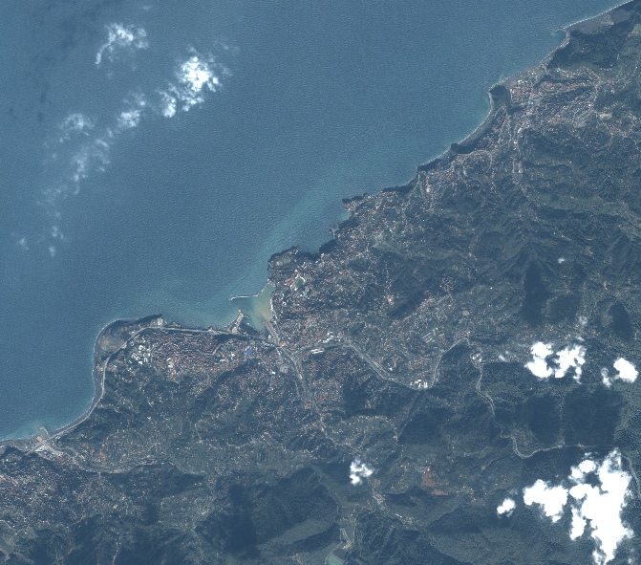
Şekil. 1: Zonguldak test alanının Ikonos uydu görüntüsü

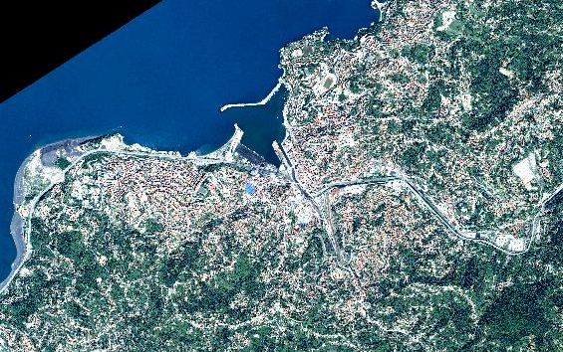
Şekil 2: Zonguldak test alanının QuickBird uydu görüntüsü

2.2.1. Uydu Görüntüsünden Elle Sayısallaştırma

Yüksek çözünürlüklü Ikonos uydu görüntüsü raster formatında NetCAD yazılımı ortamında açılmıştır. Ekran üzerinden uygulama alanındaki tüm yolların orta eksenleri el yordamıyla vektör veri tipinde sayısallaştırılmıştır. Elde edilen sonuçlar Şekil 3’de görülmektedir.

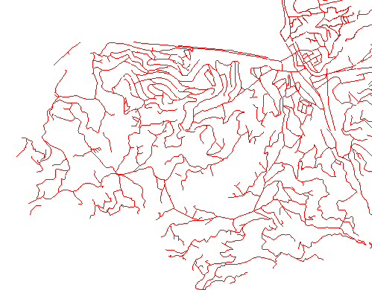
Şekil 3: Quickbird uydu görüntüsünden elle sayısallaştırma yöntemiyle elde edilmiş yol orta eksenleri

2.2.2. Yarı-Otomatik Sayısallaştırma

Yarı-Otomatik yaklaşımla elde edilen sonuçlar Erdas IMAGINE Easytrace yazılımı kullanılarak elde edilmiştir. Erdas yazılımı yarı-otomatik nesne çıkarımlarında kullanılmak üzere IMAGINE Easytrace modülünü geliştirmiştir. Bu modül ile sayısallaştırma gerçekleştirilirken, Erdas yazılımında uydu görüntüsü açılır. Daha sonra yolun başlangıç noktası ve yol genişliği verilerek, mouse yol ekseni üzerinde hareket ettirilir. Yazılım verilen verilere gore yol eksenini bu şekilde çizebilmektedir. İlgili yol ekseninin bitiş noktasına da çift tıklama ile sayılsallaştırma sonlandırılır. Bu şekilde tüm yol ağları çizilir. Ikonos uydu görüntüsünden elde edilen sonuçlar Şekil 4’de verilmiştir.

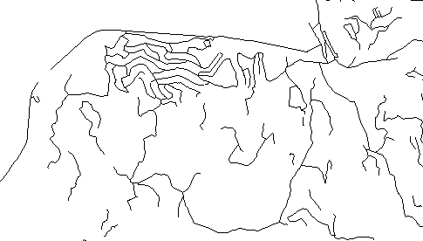
Şekil 4: Ikonos uydu görüntüsünden elde edilen yarı-otomatik sayısallaştırma verileri

2.2.3. Otomatik Sayısallaştırma

Bu çalışmada otomatik nesne çıkarımında Wiedemann yaklaşımı seçilmiştir. (Wiedemann and Hintz, 1999 ; Wiedemann at all, 1998). Halcon yazılımı kullanılarak yüksek çözünürlüklü uydu görüntüsünden yolların otomatik çıkarılması gerçekleştirilmiştir. Halcon yazılımı Wiedemann yaklaşımını kullanmaktadır. Ancak, otomatik sayısallaştırmada elde edilen sonuçlar kötü seviyededir. Bunun en önemli nedeni, Zonguldak uygulama alanının topoğrafyasının çok engelli olması, bina ve yol aralıklarının çok az olmasıdır. Bu nedenle, kullanılan metod yolları istenilen düzeyde çıkaramamaktadır. Otomatik çıkarımda birçok parametre denenmiştir. Elde edilen en iyi sonuç Şekil 5’de verilmiştir. Ancak bu sonuçlar kullanılabilir düzeyde değildir.

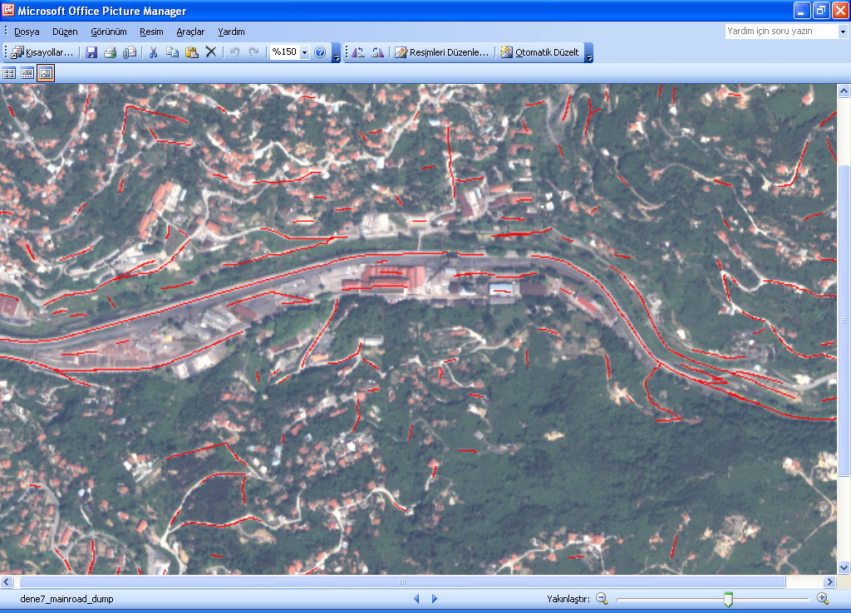
Şekil 5: Zonguldak test alanında Quickbird uydusundan elde edilen otomatik çıkarım sonuçları

3. SONUÇLAR ve ÖNERİLER

Elle sayısallaştırma sonucu elde edilen vektör veriler, yarı-otomatik çıkarım soncunda elde edilen vektör veriler ile 1:1000 ölçekli halihazır haritadan elde veriler bu bölümde karşılaştırılacaktır. Ikonos ve Quickbird uydu görüntüleri WGS-84 koordinat sisteminde, 1:1000 ölçekli halihazır harita verileri ise ulusal koordinat sistemindedir. Bu sebeple uygun ortak noktalar kullanılarak veriler aynı koordinat sistemine dönüştürülmüştür. Şekil 6’da Quickbird uydu görüntüsünün elle sayısallaştırma ve 1:1000 ölçekli halihazır verileri aynı katmanda görülmektedir. Şekil 7’de ise, Ikonos uydu görüntüsünden elde edilen yarı-otomatik çıkarım sonuçları ile 1:1000 ölçekli halihazır verileri aynı katmanda görülmektedir.

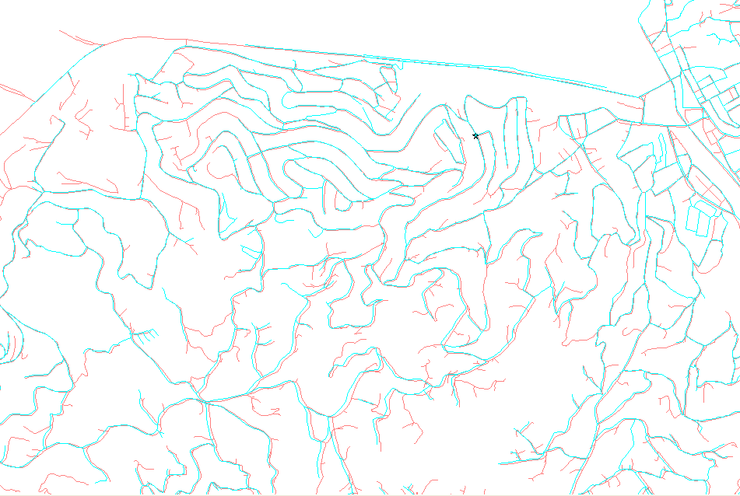
Şekil 6: Quickbird uydu görüntüsünden elle sayısallaştırma ve 1:1000 ölçekli harita verilerinin MapInfo arayüzünde aynı katmanda gösterilmesi

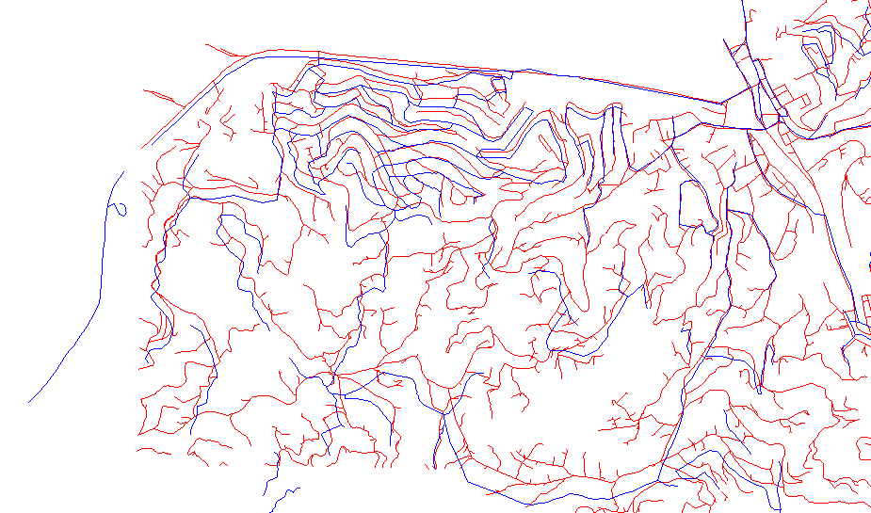
Şekil 7: Ikonos uydu görüntüsünden yarı-otomatik çıkarım sonuçları ve 1:1000 ölçekli harita verilerinin MapInfo arayüzünde aynı katmanda gösterilmesi

Quickbird uydu görüntüsünden elde edilen yol verileri halihazır harita verileri baz alınarak halihazır harita yol verileri ile karşılaştırılmış ve uydu görüntüsünden elde edilemeyen yolların nedenleri Tablo 1.’de verilmiştir. Ikonos uydu görüntüsünden yarı-otomatik çıkarım ile elde edilen yol verileri ile halihazır harita verilerinin karşılaştırmasındaki sonuçlar için bir tablo düzenlenmemiştir. Ancak sonuçlar Quickbird uydusuna göre daha kötü elde edilmiştir. Bu durum Ikonos uydu görüntüsünün güneş ve nadir açısının kötü olmasından kaynaklanmaktadır. Bunun sonucunda uydu görüntüsünde oluşan gölgeler birçok yolun çıkmasına engel teşkil etmiştir. Beklenen sonuç yarı-otomatik sayısallaştırma ile elde edilecek sonuçların elle sayısallaştırmadan daha iyi olmasıdır.

Uydu görüntüsünden çıkarılamayan yol sayıları |  | Yüzdesi (%) | Uydu görüntüsünden yolların çıkarılamama nedenleri
45 |  | 60 | Ağaç altında kalma
13 |  | 17 | Operatör hatası
5 |  | 7 | Operatör ihmali
6 |  | 8 | Gölge
6 |  | 8 | Net görünmeme
Toplam : | 75 | % 100
Tablo 1: Quickbird uydu görüntüsünden elle çıkarım sonucu elde edilemeyen yollar

Otomatik obje çıkarım ile yolların çıkarılması Zonguldak test alanında iyi sonuç vermemiştir. Bu durum örneklemeli olarak yukarıda açıklanmıştır. Otomatik çıkarım sonuçlarının daha iyi olmasını sağlamak düz arazilerde, yapılaşmanın düzgün olduğu arazilerde yada yolların belirgin olduğu her türlü kırsal arazide mümkün olabilmektedir. Bu tür örneklemeler için (Gerke and Busch, 2005) kaynağına bakılabilir.

Almanya’da gerçekleştirilen ATKIS (Topoğrafik Kartografik Bilgi Sistemi)’de verilerin duyarlıkları ±3 m’dir. Bu sebeple yüksek çönürlüklü uydu görüntülerinden elde edilen yollar hem ATKIS’in test edilmesinde hem de güncellenmesinde kullanılmaktadır. Günümüzde kullanılan navigasyon teknolojileri ve birçok topografik kartografik uygulamalarda bilgi sistemleri büyük önem arz etmektedir. Ülkemizde pilot proje çalışmaları tamamlanan TAKBİS’in (Tapu ve Kadastro Bilgi Sistemi) ülke geneline yayılması projesine geçilmiştir. Gelecek zamanda ülkemizde ATKIS türü bir bilgi sistemi kurulumuna karar verildiğinde eksiklikleri giderilmiş bir TAKBİS’le bağlantılı olması ve birçok ihtiyaca cevap vermesi gerekecektir. Sürekli gelişen yüksek çözünürlüklü uydu görüntüleri yukarıda belirtilen uydu bilgi sistemleri için büyük önem arz edecektir. Hem kadastral hem de her türlü konumsal uygulamalarda kullanılması gerekecektir. Çünkü hem doğruluk testi hemde bilgi sistemlerinin güncellenmesinde uydu görüntülerinin kullanılması kaçınılmaz bir ihtiyaç olarak ortaya çıkacaktır.

Kent Bilgi Sistemleri, Arazi Bilgi Sistemleri gibi konumsal bilgiyi kullanan tüm uygulamalarda yüksek çözünürlüklü uydu verilerini kullanma hem uygulamaları daha hızlı gerçekleştirmeyi sağlayacak hem de ekonomik olarak daha az maliyetle işin yapılmasını sağlayabilecektir. Ancak şehir alanlarında otomatik çıkarımda bahsedilen birtakım problemler olabileceği için, uydu görüntülerinin kullanımında zaman maliyet unsuru göz önüne alınarak uygulamalar gerçekleştirilmelidir.

4. KAYNAKLAR

Baumgartner A., Eckstein W., Mayer H., Heipke C., and Ebner H., 1997. Context-Supported Road Extraction of Man-Made Objects from Aerial and Space Images (II) Editors : Gruen A., Baltsavias E.P., and Henricsson O., In Proceedings of the Centro Stefano Franscini, Basel, pp.299-308.

Gerke M. and Busch A., 2005. Verification of a Digital Road Database Using Ikonos Imagery, Volume XXXVI, Part I/W3. ISPRS Hannover Workshop 2005: High-Resolution Earth Imaging for Geospatial Information, Hannover.

Steger, C., 1998. An unbiased detector of curvilinear structures, IEEE Transactions on Pattern Analysis and Machine Intelligence 20(2), pp. 311–326.

Wiedemann, C. and Ebner, H., 2000. Automatic completion and evaluation of road networks, In: IAPRS, Vol. 33, pp. 979–986. Part B3/2, Commission III.

Wiedemann, C., Heipke, C., Mayer, H. and Jamet, O., 1998. Empirical Evaluation of Automatically Extracted Road Axes, In: K. J. Bowyer and P. J. Phillips (eds), Empirical Evaluation Methods in Computer Vision, IEEE Computer Society Press, Los Alamitos, California, pp. 172–187.

Wiedeman C. and Hinz S., 1999. Automatic Extraction and Evolution of Road Networks from Satellite Imagery, IAPRS, Vol. 32, Part 3-2W5, “Automatic Extraction of GIS Objects from Digital Imagery” Munich

